**BAB III**

**METODOLOGI PENELITIAN**

* 1. **Waktu dan Tempat Penelitian**
     1. **Waktu**

Waktu pelaksanaan penelitian tugas akhir dilaksanakan mulai dari bulan Februari 2019 sampai dengan Juli 2019. Rincian kegiatan dapat dilihat pada Tabel 3.1 berikut:

**Tabel 3.1** ***Gannt Chart* Waktu Penelitian**

|  |  |  |  |  |  |  |  |  |  |  |  |  |  |  |  |  |  |
| --- | --- | --- | --- | --- | --- | --- | --- | --- | --- | --- | --- | --- | --- | --- | --- | --- | --- |
| No | Uraian | Waktu | | | | | | | | | | | | | | | |
| April | | | | Mei | | | | Juni | | | | Juli | | | |
| 1 | 2 | 3 | 4 | 1 | 2 | 3 | 4 | 1 | 2 | 3 | 4 | 1 | 2 | 3 | 4 |
| 1. | *Inception* |  |  |  |  |  |  |  |  |  |  |  |  |  |  |  |  |
| 2. | *Elaboration* |  |  |  |  |  |  |  |  |  |  |  |  |  |  |  |  |
| 3. | *Construction* |  |  |  |  |  |  |  |  |  |  |  |  |  |  |  |  |
| 4. | *Transition* |  |  |  |  |  |  |  |  |  |  |  |  |  |  |  |  |

* + 1. **Tempat Penelitian**

Adapun tempat penelitian tugas akhir yang akan dilakukan di Gedung Jurusan Teknik Informatika, Fakultas Teknik, Universitas Halu Oleo.

* 1. **Metode Pengumpulan Data**

Dalam penelitian ini metode pengumpulan data yang digunakan pada perancangan aplikasi tersebut adalah studi literatur, mulai dari buku-buku, jurnal, data dari jurusan Teknik Informatika Fakultas Teknik Universitas Halu Oleo maupun artikel, dan sumber-sumber lain. Metode ini dilaksanakan dengan melakukan studi kepustakaan yang relevan. Studi kepustakaan ini dilakukan untuk mencari sumber pelengkap yang berhubungan dengan sistem yang akan dibangun, yaitu dengan mencari referensi yang membahas tentang penggunaan metode *Rivest Cipher* *4* (*RC4*), sehingga metode *RC4* dapat diimplementasikan dalam aplikasi Absensi Mahasiswa Jurusan Teknik Informatika.

* 1. **Metode Pengembangan Sistem**

Metode pengembangan sistem yang digunakan dalam sistem ini adalah metode Rational Unified Process (RUP). Dalam metode ini, terdapat empat tahap pengembangan perangkat lunak, yaitu:

* + 1. **Permulaan *(Inception)***

Pada fase ini dilakukan proses pengidentifikasian sistem, dilakukan dengan analisis kebutuhan akan aplikasi, melakukan kajian terhadap penelitian yang terkait dengan metode *Rivest Cipher* *4* (*RC4*).

* + 1. **Perluasaan / Perencanaan *(Elaboration)***

Setelah menentukan ruang lingkup penelitian, tahap ini akan dilakukan perancangan dan analisis sistem menggunakan flowchart meliputi flowchart Aplikasi Absensi, dan flowchart metode *Rivest Cipher* *4* (*RC4*). Pada perancangan ini, digunakan juga *UML* (*Unified Modelling Language*) yang meliputi use case diagram, activity diagram, class diagram dan sequence diagram.

* + 1. **Konstruksi *(Construction)***

Proses yang dilakukan pada tahap ini yaitu membangun aplikasi dengan perancangan yang telah dilakukan sebelumnya, mulai dari tampilan interface sampai implementasi rancangan UML. Proses yang juga dilakukan pada tahap ini yaitu penerapan coding metode *Rivest Cipher* *4* (*RC4*) pada sistem.

* + 1. **Transisi *(Transition)***

Pada tahap Transition difokuskan untuk melakukan proses pengujian terhadap aplikasi. Dalam penelitian ini, dilakukan pengujian menggunakan black box terhadap aplikasi yang meliputi pengujian enkripsi data *QR Code* dan deskripsi data dari *QR Code* untuk dikirim ke *web server*.

* 1. **Analisis Perencangan Sistem**

Perancangan sistem yang akan dibangun terdiri atas perancangan flowchart dan perancangan UML serta perancangan user interface.

* + 1. **Perancangan *Flowchart***

Flowchart adalah simbol-simbol pekerjaan yang menunjukkan bagan aliran proses yang saling terhubung. Perancangan flowchart yang akan dibangun terdiri atas flowchart sistem, flowchart metode *Rivest Cipher* *4* (*RC4*).

* + - 1. ***Flowchart* Sistem**

Setelah menganalisis sistem, maka didapatkan flowchart diagram untuk aplikasi absensi, dan flowchart metode *Rivest Cipher* *4* (*RC4*). Adapun alur kerja *flowchart* diagram sistem terbagi menjadi 2 bagian yaitu proses enkripsi dan proses deskripsi yang ditunjukkan oleh Gambar 3.1 dan Gambar 3.2 sebagai berikut:

1. ***Flowchart* Sistem (Proses Enkripsi)**
2. Admin login pada aplikasi absensi Teknik Informatika UHO (Web).
3. Admin memasukkan username dan password.
4. Admin masuk ke Menu Utama.
5. Admin memilih menu Mahasiswa.
6. Admin menambahkan data mahasiswa yang baru.
7. Data yang ditambahkan akan menghasilkan kode unik lalu dienkripsi menggunakan metode *Rivest Cipher 4 (RC4)* lalu disimpan ke database*.*
8. Sistem akan menampilkan data yang telah ditambahkan termasuk hasil enkripsi data dalam bentuk *QR Code.*
9. *QR Code* dapat dicetak.

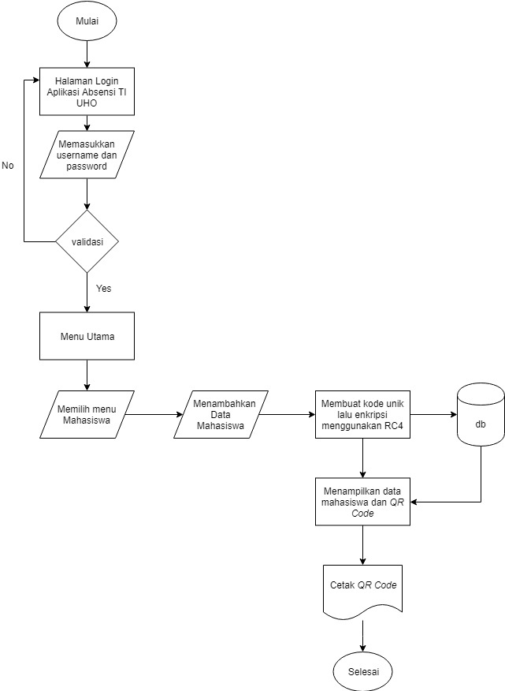

Gambar 3. 1 Flowchart Sistem (Proses Enkripsi)

1. ***Flowchart* Sistem (Proses Deskripsi)**
2. User melakukan login pada aplikasi Absensi (Android).
3. Masuk ke halaman utama.
4. User memilih mata kuliah.
5. User menyalakan *camera* lalu men-*scan QR Code*.
6. Sistem melakukan deskripsi dari hasil scan *QR Code*.
7. Sistem mengirim hasil deskripsi ke *web server*.
8. *Web server* menerima data dan menyatakan kehadiran mahasiswa pada mata kuliah tersebut.

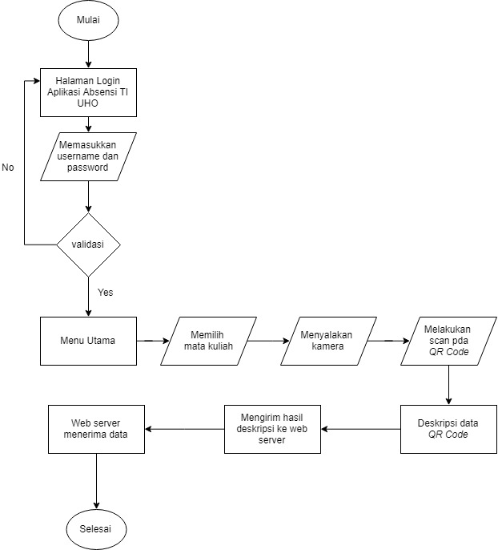

Gambar 3. 2 Flowchart Sistem (Proses Deskripsi)

* + - 1. ***Flowchart* metode *Rivest Cipher 4 (RC4)***

Setelah menganalisis sistem, maka didapatkan flowchart enkripsi dan dekripsi algoritma RC4, yang ditunjukkan oleh Gambar 3.2. Adapun alur kerja flowchart enkripsi dan dekripsi algoritma RC4 :

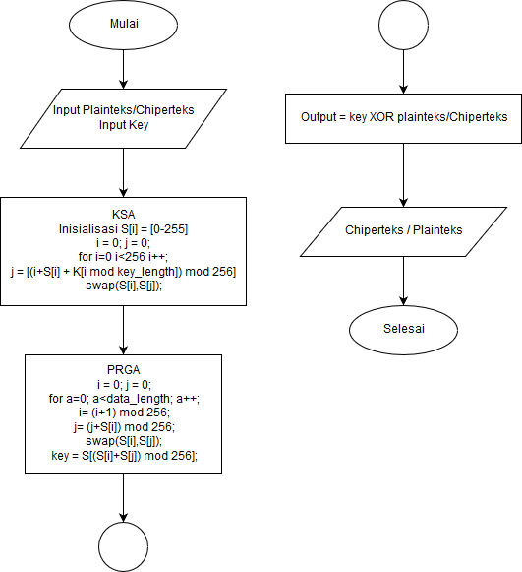

Gambar 3. 3 Flowchart Enkripsi dan Dekripsi Algoritma RC4

* + 1. ***Unified Modeling Language* (UML)**

Aplikasi dibangun dengan menggunakan Unified Modeling Language (UML). UML merupakan bahasa visual untuk pemodelan dan komunikasi mengenai sebuah sistem dengan menggunakan diagram yang terdiri dari *Use Case Diagram, Activity Diagram, Class Diagram dan Sequence Diagram.*

1. ***Use Case Diagram***

*Use Case* *Diagram* adalah sebuah diagram yang dapat merepresentasikan interaksi yang terjadi antara user dengan sistem. *Use Case Diagram* ini mendeskripsikan siapa saja yang menggunakan sistem dan bagaimana cara mereka berinteraksi dengan sistem. *Use Case* *Diagram* dari sistem yang akan dibangun adalah sebagai berikut.

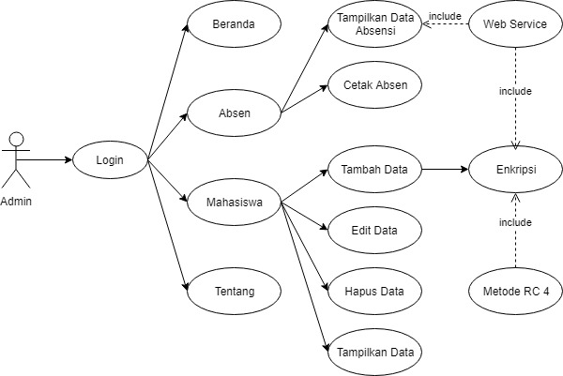

Gambar 3. 4 Use Case Diagram Admin

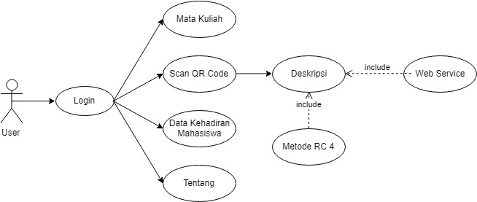

Gambar 3. 5 Use Case Diagram User

**Tabel 3.2. Keterangan *Use Case Diagram***

|  |  |
| --- | --- |
| **Aktor** | **Sistem** |
| *Admin* memilih menu beranda | Sistem akan menampilkan menu beranda |
| *Admin* memilih menu absen | Sistem akan menampilkan data absensi yang diterima dari *web service* dan menyediakan pilihan cetak absen |
| *Admin* memilih menu mahasiswa | Sistem akan menyediakan menu untuk edit data, hapus data, tampilkan data dan tambah data mahasiswa yang kemudian akan dienkripsi dan tersimpan dalam *web service* |
| *Admin* dan *User* memilih menu tentang | Sistem akan menampilkan menu tentang aplikasi |
| *Admin* dan *User* memilih menu *login* | Sistem akan menampilkan *form login* |
| *User* memilih menu mata kuliah | Sistem akan menampilkan daftar mata kuliah |
| *User* memilih menu *scan QR Code* | Sistem akan mengaktifkan kamera dan mencari *QR Code* dan melakukan *scanning* dan deskripsi pada data *QR Code* |
| *User* memilih menu data kehadiran mahasiswa | Sistem akan menampilkan data kehadiran masing-masing mahasiswa |

1. ***Activity Diagram***

*Activity* diagram menggambarkan berbagai alir aktivitas dalam sistem yang sedang dirancang, bagaimana masing-masing alir berawal, decision yang mungkin terjadi, dan bagaimana mereka berakhir. *Activity* diagram juga dapat menggambarkan proses paralel yang mungkin terjadi pada beberapa eksekusi. Berikut ini adalah *activity* diagram yang akan menggambarkan alir aktivitas sistem.

1. ***Activity Diagram* *Login***

Pada Gambar 3.6 merupakan diagram aktivitas yang menunjukkan aktivitas *admin* dan *user* ketika memasukkan *username* dan *password*, lalu sistem akan menampilkan melakukan validasi.

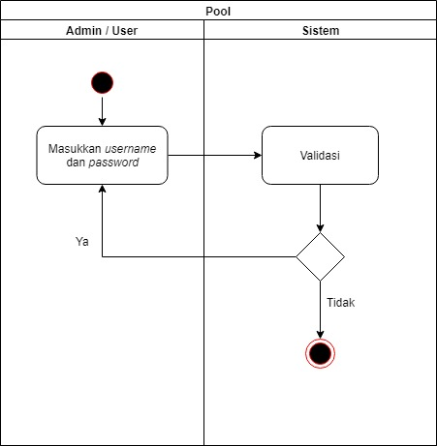

Gambar 3. 6 Activity Diagram Login (Admin dan User)

1. ***Activity Diagram* Beranda**

Pada Gambar 3.7 merupakan diagram aktivitas yang menunjukkan aktivitas *admin* ketika memilih menu beranda, lalu sistem akan menampilkan menu beranda yang berisikan tampilan menu beranda.

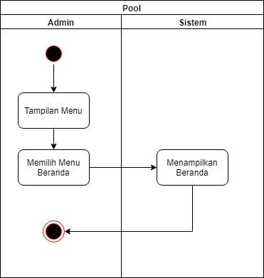

Gambar 3. 7 Activity Diagram Beranda

1. ***Activity Diagram* Tampil Data Absensi**

Pada Gambar 3.8 merupakan diagram aktivitas yang menunjukkan aktivitas *admin* memilih menu absen lalu sistem menampilkan halaman data absensi mahasiswa.

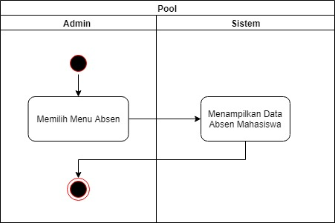

Gambar 3. 8 ActivityDiagram Tampil Data Absensi

1. ***Activity Diagram* Cetak Absen**

Pada Gambar 3.9 merupakan diagram aktivitas yang menunjukkan aktivitas *admin* memilih menu absen lalu sistem menampilkan halaman cetak absen.

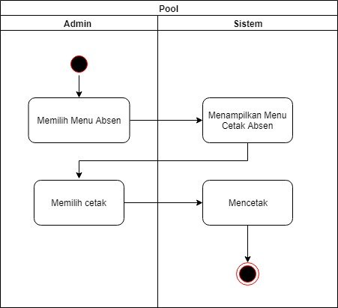

Gambar 3. 9 ActivityDiagram Cetak Absen

1. ***Activity Diagram* Tambah Data Mahasiswa**

Pada Gambar 3.10 merupakan diagram aktivitas yang menunjukkan aktivitas *admin* memilih menu mahasiswa lalu sistem menampilkan *form* tambah data mahasiswa yang kemudian akan disimpan dan dienkripsi.

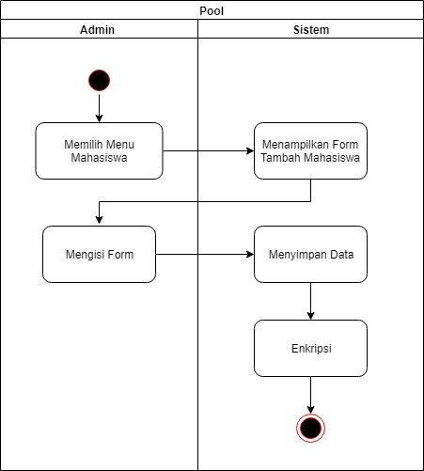

Gambar 3. 10 ActivityDiagram Tambah Data Mahasiswa

1. ***Activity Diagram* Edit Data Mahasiswa**

Pada Gambar 3.11 merupakan diagram aktivitas yang menunjukkan aktivitas *admin* memilih menu mahasiswa lalu sistem menampilkan form edit data mahasiswa.

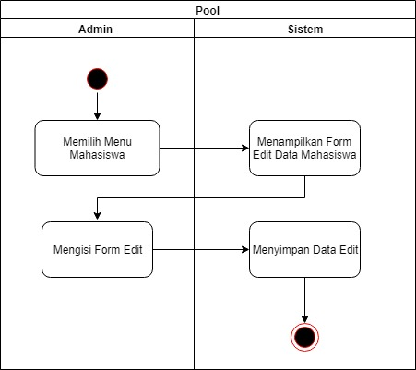

Gambar 3. 11ActivityDiagram Edit Data Mahasiswa

1. ***Activity Diagram* Tampil Data Mahasiswa**

Pada Gambar 3.12 merupakan diagram aktivitas yang menunjukkan aktivitas *admin* memilih menu mahasiswa lalu sistem menampilkan data mahasiswa.

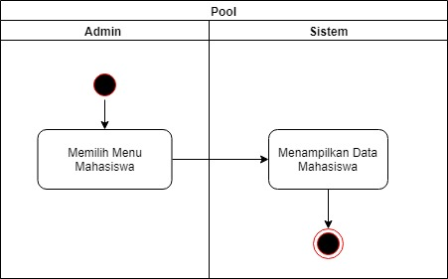

Gambar 3. 12 ActivityDiagram Tampil Data Mahasiswa

1. ***Activity Diagram* Hapus Data Mahasiswa**

Pada Gambar 3.13 merupakan diagram aktivitas yang menunjukkan aktivitas *admin* memilih menu mahasiswa lalu sistem menampilkan data mahasiswa lalu *admin* memilih hapus kemudian sistem menghapus data mahasiswa tersebut.

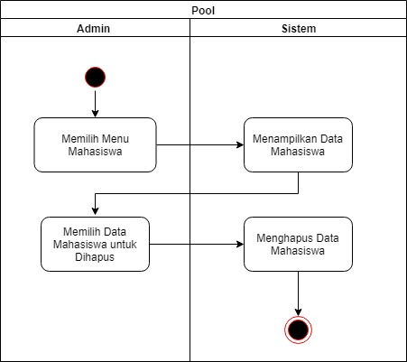

Gambar 3. 13 ActivityDiagram Hapus Data Mahasiswa

1. ***Activity Diagram* Tentang**

Pada Gambar 3.14 merupakan diagram aktivitas yang menunjukkan aktivitas *admin* dan *user* memilih menu tentang lalu sistem menampilkan halaman tentang.

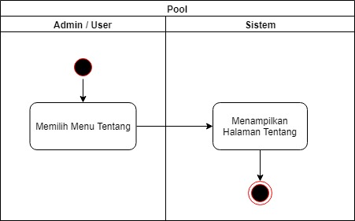

Gambar 3. 14 ActivityDiagram Tentang

1. ***Activity Diagram* Mata Kuliah**

Pada Gambar 3.15 merupakan diagram aktivitas yang menunjukkan aktivitas *user* memilih menu mata kuliah lalu sistem menampilkan halaman mata kuliah.

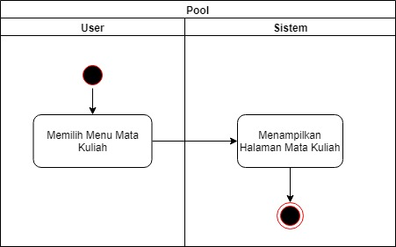

Gambar 3. 15. ActivityDiagram Mata Kuliah

1. ***Activity Diagram* Deskripsi**

Pada Gambar 3.16 merupakan diagram aktivitas yang menunjukkan aktivitas *user* memilih menu *scan QR Code* lalu sistem mengaktifkan kamera dan melakukan scanning pada *QR Code* lalu melakukan deskripsi terhadap data *QR Code* tersebut.

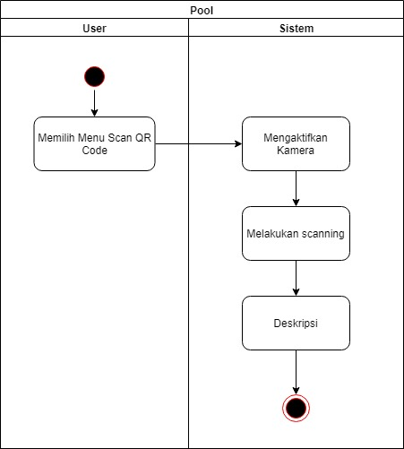

Gambar 3. 16 ActivityDiagram Deskripsi

1. ***Activity Diagram* Data Kehadiran Mahasiswa**

Pada Gambar 3.17 merupakan diagram aktivitas yang menunjukkan aktivitas user memilih menu data kehadiran mahasiswa lalu sistem menampilkan halaman data kehadiran mahasiswa.

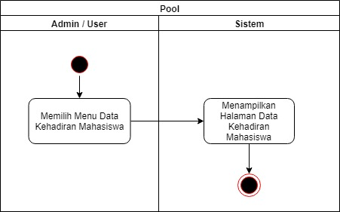

Gambar 3. 17 ActivityDiagram Data Kehadiran Mahasiswa

1. ***Class Diagram***

*Class diagram* merupakan diagram untuk menjelaskan pemodelan sistem berorientasi objek. *Class diagram* menunjukkan hubungan antar *class* dalam sistem yang sedang dibangun dan bagaimana mereka saling berinteraksi untuk mencapai suatu tujuan. Berikut ini adalah *class diagram system*.

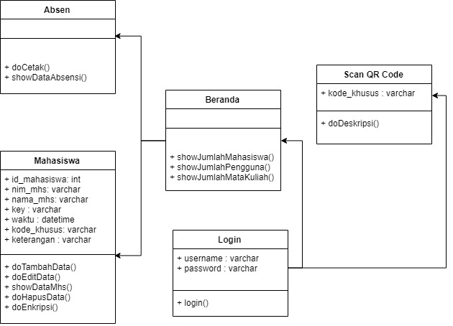

Gambar 3. 18 Class Diagram

1. ***Sequence Diagram***

*Sequence Diagram* menggambarkan interaksi antar objek di dalam dan di sekitar sistem yang digambarkan terhadap waktu. Berikut ini adalah *Sequence Diagram* yang akan menggambarkan interkasi antar objek dan sistem.

1. ***Sequence Diagram Login***

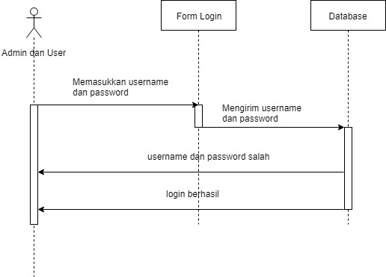

Gambar 3. 19 Sequence Diagram Login

Gambar 3.19 adalah *sequence* yang menunjukkan proses login bagi admin dan user dimana *actor* memasukkan *username* dan *password* lalu divalidasi oleh *database*.

1. **Sequence Diagram Enkripsi**

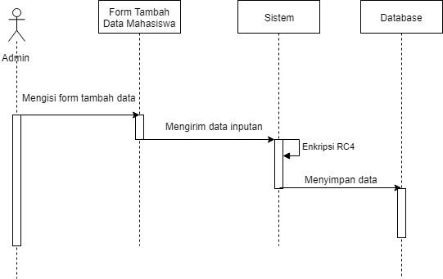

Gambar 3. 20 Sequence Diagram Enkripsi

Gambar 3.20 adalah *sequence* yang menunjukkan proses enkripsi dimana *admin* mengisi data mahasiswa yang baru lalu data akan diproses oleh sistem dan melakukan enkripsi pada kode khusus yang juga dibuat oleh sistem baru kemudian disimpan ke *database.*

1. ***Sequence Diagram* Deskripsi**

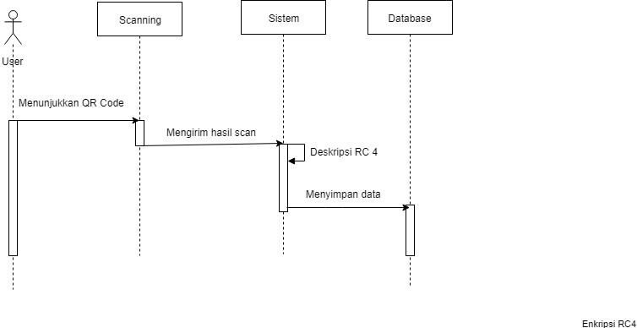

Gambar 3. 21 Sequence Diagram Deskripsi

Gambar 3.21 adalah *sequence* yang menunjukkan proses deskripsi dimana *user* menunjukkan *QR Code* untuk kemudian di-*scan* lalu kemudian hasil scan akan dikirim ke sistem lalu dideskripsi baru kemudian disimpan ke *database.*

* 1. **Perancangan Antarmuka (*Interface*)**

Rancangan antarmuka pengguna atau design user interface merupakan penggambaran tampilan yang digunakan secara langsung oleh pengguna terhadap sistem. Rancangan user interface ini dibuat sederhana agar mudah dimengerti pengguna dan tidak ada kerumitan dalam menjalankannya sehingga mencapai tujuan perangkat lunak yang user friendly.

* + 1. **Halaman *Login User***

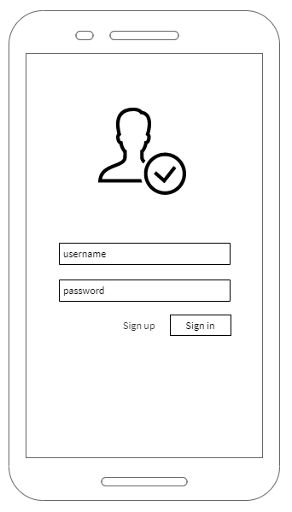

Gambar 3. 22 Halaman Login User

* + 1. **Halaman *Login Admin***

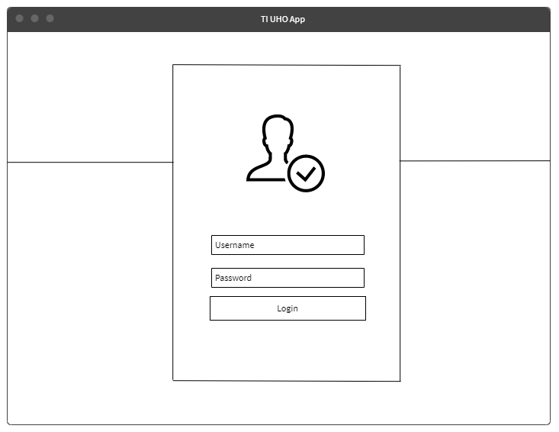

Gambar 3. 23 Halaman Login Admin

* + 1. **Halaman Mata Kuliah**

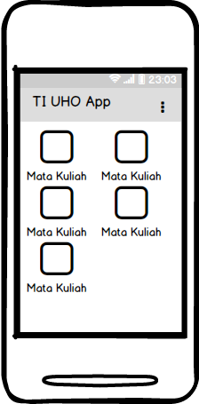

Gambar 3. 24 Halaman Mata Kuliah

* + 1. **Halaman Daftar Mahasiswa**

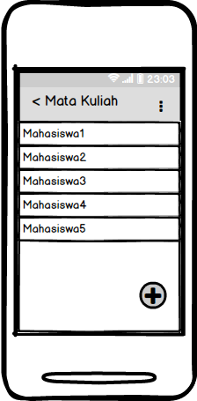

Gambar 3. 25 Halaman Daftar Mahasiswa

* + 1. **Halaman Beranda Admin**

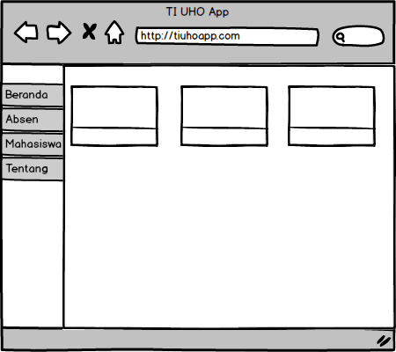

Gambar 3. 26 Halaman Beranda Admin